**Постановка задачи**

Найти особые точки, линеаризовать систему в их окрестности и построить фазовые портреты исходной и линеаризованной системы в окрестности особой точки в любом математическом пакете и среде AnyDynaics. Построить глобальный фазовый портрет. Неуказанные значения параметров согласовать с преподавателем.

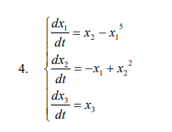

**Решение**

Найдем особые точки

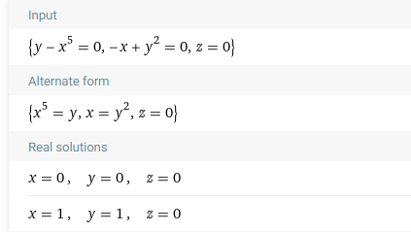

Построим матрицу Якоби для системы уравнений:

Линеаризованная система в окрестности точки (0,0,0):

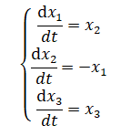

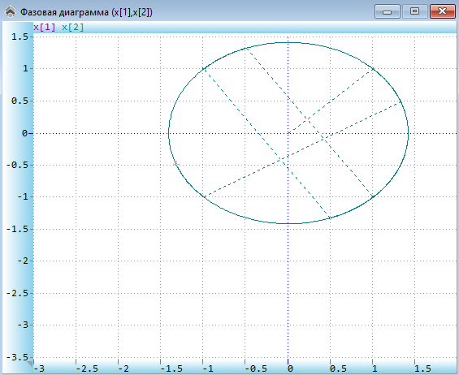

Рис.1. Фазовый портрет для первой особой точки

Особая точка – тип «центр»

Собственные значения:



Линеаризованная систему в окрестности точки (1,1,0):

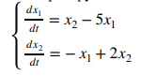

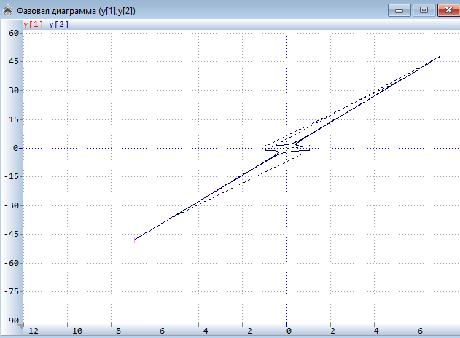

Рис.2. Фазовый портрет для второй особой точки

Особая точка – тип «седло»

Собственные значения:

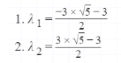

Собственные числа: 𝜆1≈1.85,𝜆2≈−4.85

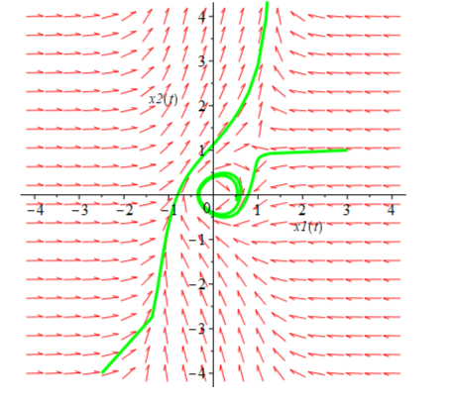

Рис.3. Глобальный фазовый портрет